Информационный бюллетень №1
о соревнованиях по спортивному ориентированию,
посвященных памяти
Каленова Валерьяна Викторовича,
«СУРСКИЕ ЗОРИ - 2021»
15-18 июля 2021 г., посёлок Большой Вьяс Пензенской области

Контакты:
Директор соревнований – Паньженский Евгений Владимирович, 89677017645
Главный судья – Синягин Сергей Александрович, 89063957757
Главный секретарь - Толстоухов Алексей Викторович, +7 (960) 316-24-89, +7 (902) 353-87-01.

1. Участники соревнований:
К участию в соревнованиях допускаются спортсмены по следующим возрастным группам:
МЖ 10, 12, 14, 16, 18, 21, 21К, 35, 45, 55, 65, родители – дети, OPEN

2. Программа соревнований:
Пятница, 16.07.2021 г. | 10.00 – 12.00 регистрация участников  13:00 старт по программе «Кросс-спринт. Гидрография и рельеф».  19.30 награждение по результатам 1 дня  20.00 дискотека
Суббота, 17.07.2021 г. | 11:00 старт по программе «Кросс-классика (квалификация)».  15.00 турнир по футболу  16.00 спортивный лабиринт  19.00 выступление группы «С-клуб»  20.00 дискотека
Воскресенье, 18.07.2021 г. | 11:00 старт по программе «Кросс-классика (финал)» с задержанного старта  14:00 награждение

3. Заявки:
Прием предварительных заявок осуществляется только через сервис онлайн-заявок Orgeo (orgeo.ru) до 21.00 12 июля 2021 г.
До начала старта спортсмены обязаны предоставить медицинский допуск.

4. Расходы на проведение соревнований:
Заявочный взнос:
МЖ 10, 12,14, родители – дети, OPEN | МЖ 16,18,55,65 | МЖ 21К,21,35,45
100 руб.  за 1 день соревнований | 200 руб.  за 1 день соревнований | 350 руб.  за 1 день соревнований

Реквизиты для безналичной оплаты заявочного взноса:
Обязательно указать назначение платежа «заявочный взнос»
ИП Арасланова Галина Владимировна,
ОГРНИП № 314583716200022 от 11.06.14г.,
выдано ИФНС по Первомайскому р-ну г. Пензы
ИНН 583504403182
ОКПО 194540731
Р/с 40802810141100000223,
в ПАО АКБ "АВАНГАРД"
Кор/с 30101810000000000201,
БИК 044525201

Оплата наличными при прохождении мандатной комиссии.

При отсутствии у участника средства отметки SportIdent возможна аренда чипа. Стоимость аренды контактного чипа составит 50 руб. в день за чип, бесконтактного чипа 100р.
(для спортсменов ФСО Пензенской области бесплатно)

5. Размещение участников:
1. Размещение в палаточном лагере бесплатно, на прилегающей территории к лагерю “Лесная сказка”, (пос. Большой Вьяс).
2. Турбаза “Михайловская слобода”, пос. Большой Вьяс, сайт https://msloboda.com/, бронирование самостоятельно.
3. Турбаза “Радуга”, 10 км от центра соревнований, сайт, http://xn----7sbababshx6g9a.xn--p1ai/, бронирование самостоятельно.

6. Система отметки: бесконтактная sportident.

7. Условия подведения итогов. Награждение:
Победители и призеры в дисциплине кросс – спринт, награждаются грамотами и медалями.
Победители в дисциплине кросс–классика определяются по результатам финала. Старт задержанный по результатам квалификации. Спортсмены с проигрышем не более 15 минут стартуют с раздельного старта, согласно отставания в квалификации, все остальные стартуют на 16 минуте и так же могут претендовать на призовые места.
Победители и призёры в дисциплине кросс – классика (финал) награждаются грамотами, медалями и призами.

8. Образцы карт
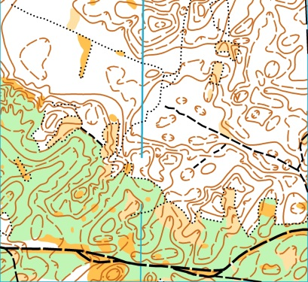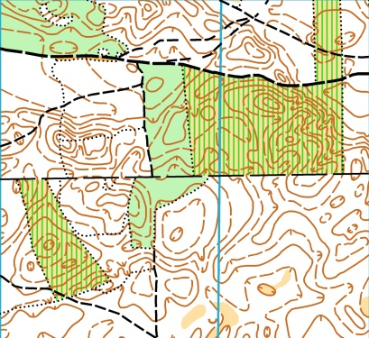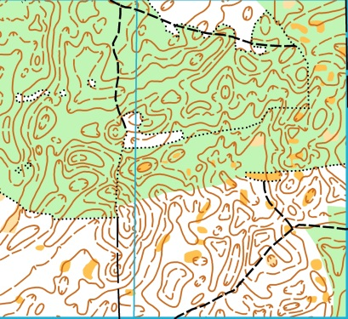

9. Схема центра соревнований: 53.79335° N, 45.48805° E
